Produção website de Portfólio

Pedro Henrique Machado Porath

Curso Tecnólogo em Análise e Desenvolvimento de Sistemas – Universidade do Vale do Itajaí (Univali) – Campus São José

São José – SC – Brasil

phporath@gmail.com

***Abstract.*** *This report has the function of showing the activities developed at the creation of a portfolio of a professional of the area of ​​Geographic Information Systems through a website using HTML, CSS and Javascript languages.*

***Resumo.*** *Este relatório tem por função mostrar as atividades desenvolvidas para a criação de um portfólio de um profissional da área de Sistemas de Informação Geográfica através de um site com uso de linguagens de HTML, CSS e Javascript.*

# Introdução

Durante o segundo ciclo de disciplinas da primeira fase do curso de Análise e Desenvolvimento de Sistemas da Universidade do Vale do Itajaí (Univali), através da integração dos conteúdos das disciplinas de User eXperience Design e Responsive Web Development foi possível na disciplina integradora “Hands on Work II” seguir a proposta do plano de ensino que era o desenvolvimento de um website de Portfólio utilizando elementos de HTML, CSS e Javascript.

Além do desenvolvimento do website, o primeiro passo se configurou no desenho e prototipagem do portfólio, que foi realizado a partir do software Adobe XD. Essa etapa é importante pois é nela que são esboçadas as primeiras ideias, definição de requisitos e fluxo de navegação da página.

Neste trabalho o portfólio desenvolvido faz referência ao próprio autor deste artigo, onde através deste espaço se pode registrar parte de sua experiência e atividade profissional.

# Desenvolvimento

O projeto desenvolvido para a disciplina de “Hands on Work II”, previu o desenvolvimento de um portfólio em formato de website a partir de elementos de HTML, CSS e Javascript.

## Organização de Pasta

No desenvolvimento web, além do arquivo “index.html” é necessário o uso de vários outros arquivos, como figuras e bibliotecas. Com o intuito de organizar o projeto foram definidas as seguintes pastas:

* CSS: local para guardar arquivos CSS (próprios e override);
* Fonts: guardar fontes utilizadas nesse projeto;
* GeoJSON: arquivos JSON com informações geográficas (que foram utilizados na seção de webmap);
* Img: figuras provenientes de diversos tipos de arquivos (png, svg, jpg e etc) que foram utilizados no site como background, ícones e logos;
* JS: local destinado a arquivos de Javascript;
* Prototipagem: pasta destinada a guardar o protótipo do site;
* Relatorio: local para armazenar os documentos gerados; e
* Vendor: local para guardar arquivos de terceiros.

## Desenho e Prototipagem

A partir do software Adobe XD, foi iniciado o projeto com a elaboração do desenho e prototipagem da proposta do portfólio. A fim de elaborar um bom portfólio, considerou o uso dos princípios do Design de desenvolvidos por Don Norman (1998) e Jacob Nielsen (1993). Deve ser ressaltado que o portfólio é de um profissional formado em Geografia (Bacharelado) e mestre em Engenharia de Transportes e Gestão Territorial, dessa forma o princípio de familiaridade e estilo devem estar associados a cartografia, sistema de informações geográficas e meio ambiente.

O protótipo do website site foi desenvolvido no padrão de rolagem horizontal, visto que esse é um conceito mais moderno, limpo e eficiente para transmitir a informação. Além disso, inicialmente optou-se pelo desenvolvimento em 1000 px de largura.

De forma geral, o portfólio foi constituído por cinco seções: Capa (Home), Sobre, Portfólio, Artigos e Contatos. Onde as seções podem ser encontradas através da barra horizontal fixa na parte superior da tela ou fazer uso do rolamento horizontal, como apresentado através da Figura 1.

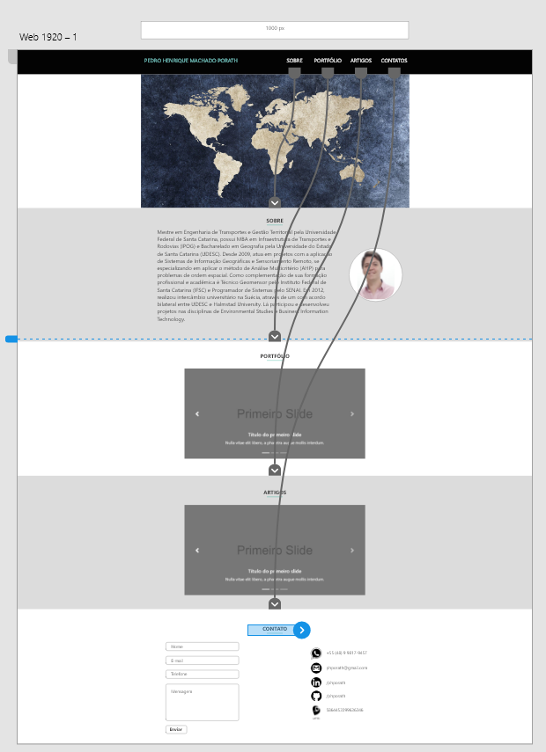

Figura . Prototipagem do Portfólio[1].

## Desenvolvimento do código

### Escolha do ambiente de desenvolvimento

A segunda etapa de desenvolvimento do projeto foi escolher o ambiente de desenvolvimento do código. Após algumas pesquisas sobre editores de texto e IDEs disponíveis, teve-se o entendimento que para um projeto simples como o proposto neste artigo, um editor de texto seria suficiente.

Dentro os editores de texto disponíveis, foi feito a escolha pela utilização do Visual Studio Code (VS Code), optou-se por esse editor devido a três fortes motivos, como ser Open Source, grande aceitação no mercado e fácil integração com o GitHub, visto que ambos produtos são da Microsoft. Além disso, a empresa ByLearn (2019), lista outros importantes motivos, sendo eles:

* Gratuito;
* Código Aberto (Open Source);
* Multi-Plataforma;
* Multi-Linguagem (inclusive português);
* IntelliSense (conjunto de recursos que tornam a codificação mais conveniente);
* Personalizável;
* Depuração de código direto no editor;
* Super leve;
* Extensões; e
* Atalhos.

### Definição de escopo HTML

Como anteriormente descrito, a etapa de prototipagem é responsável esboçar as primeiras ideias, ressalta-se que quanto mais maduro for a concepção da prototipagem, menor serão os problemas com o desenvolvimento do site.

Entretanto ao iniciar o desenvolvimento do código de marcação HTML, algumas ideias surgiram, alterando assim a ideia inicial do projeto. De forma geral o site continua na TAG <header> com uma barra de navegação (<nav>) fixa ao topo do site.

Entretanto agora dentro de uma TAG <div> foram definidas seis seções, sendo elas: Capa (Home), Sobre, Portfólio, Materiais, Mapa e Contatos.

* A seção Capa <section id="home"> é constituída por uma <div class="container-fluid"> onde dentro dela é inserida uma figura que deve ocupar toda a tela do monitor;
* A seção Sobre <section id="sobre"> é constituída por uma <div class="container">. Essa seção é responsável por trazer uma breve informação sobre o profissional e a sua direita uma foto do profissional;
* A seção Portfólio <section id="portfolio"> é constituída por uma <div id="carouselExampleCaptions" class="carousel slide" data-ride="carousel">. Essa seção, através de um carrossel (slider) da biblioteca bootstrap é responsável por trazer algumas das áreas de atuação do profissional;
* A seção Materiais <section id="materias"> é constituída por uma <div class="container">. Essa seção através de três “cards” verticais é responsável por trazer hyperlinks de materiais já elaborados pelo profissional, como: artigos, ferramentas (model builder) e scripts;
* A seção Mapa <section id="webmap"> é constituída por uma <div>. Essa seção através da biblioteca Leaflet é responsável por apresentar um webmap, onde através dele é feita uma interação de layers apresentando os locais em que o profissional já estou ou trabalhou; e
* A seção Contatos <section id="contatos"> é constituída por uma <div class="container">. Essa seção é responsável os dados de contato do autor, como endereço, e-mail, telefone, linkedin, github e currículo lattes.

### Definição de Estilos

Além da linguagem de marcação HTML, para a criação do site também foi utilizado a linguagem de estilos CSS que como o nome já diz é responsável pela definição de estilos do site.

Vale lembrar que cada biblioteca tem os seus estilos pré-definidos, porém eles podem ser sobrescritos (override), além disso de forma geral costuma-se criar um arquivo “style.css” com as definições de estilo particulares ao projeto. Dentre as escolhas destacam-se algumas:

* Tipologia (font-family): Raleway (prioritariamente), Open Sans, Helvetica, Arial, sans-serif;
* Fundo (background-color): #1D1D1C;
* Paleta de cores: white e #35aca8.

### Javascript

Foi utilizado o Javascript através das bibliotecas JQuery, Bootstrap, Grayscale e Leaflet. Entretanto, como pode ser observado ao longo do site, o desenvolvimento da linguagem Javascript basicamente se restringiu para as configurações do webmap.

# Resultados

Com o aprendizado de conceitos básicos de programação web (Javascript, CSS e HTML) acrescido dos conceitos de lógica de programação aprendido no primeiro ciclo de disciplinas, foi possível desenvolver o site cujo tema era a construção de um portfólio conforme planejado no início desse projeto. O código index.html, assim como todos os arquivos vinculados a ele se encontram no repositório GitHub[2] com acesso público, que além de cumprir a função social de compartilhamento de conhecimento, fica disponível para que outros usuários possam indicar melhorias.

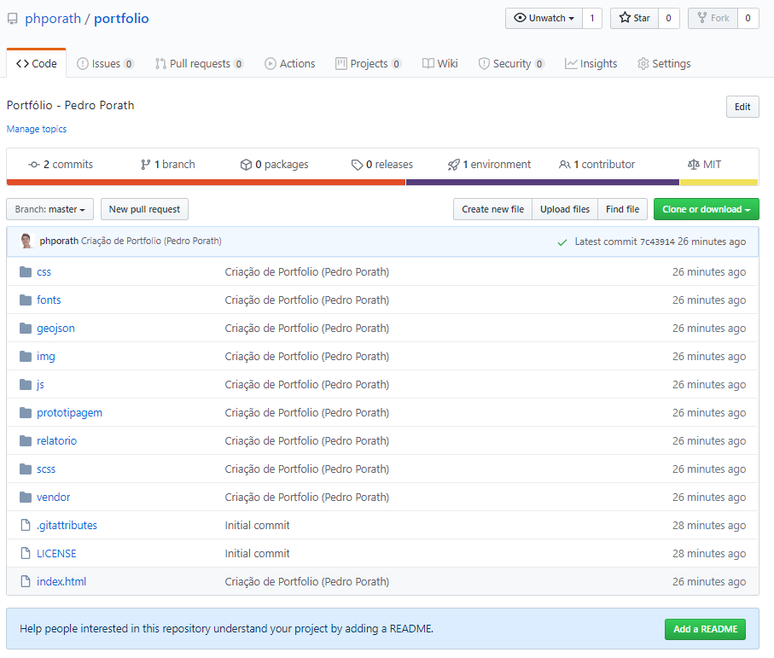

Figura . Projeto versionado no GitHub (/phporath).

Embora ainda não concluído, o site já está hospedado no GitHub e pode ser acessado através do link (<https://phporath.github.io/portfolio/index.html>).



Figura . Capa do site do Portfólio do Pedro Porath.

# Conclusões e recomendações

Ao final da disciplina, pode ser concluído que a proposta pedagógica foi concluída com êxito. Visto que ocorreu a integração entre as disciplinas de Responsive Web Development e User eXperience Design através da disciplina de “Hands on Work II”. Isso é percebido uma vez que com o conhecimento adquirido nas disciplinas, somado a pesquisas externas foi possível desenvolver um portfólio com funções interessantes.

Como este é um relatório parcial, fica recomendado a implantação das seguintes ações para a versão final:

* Analisar a implementações realizadas até o momento e verificar se é possível deixa-las mais performáticas;
* Na seção de Portfólio, no slider, melhorar algumas figuras a fim de deixa-las mais atrativas;
* Na seção materiais, ver melhor local para hospedar os artigos desenvolvidos, por enquanto estão no Google Drive e com restrição de acesso; e
* Estudar mais a biblioteca Leaflet com intuito de implementar novas ações no webmap.

## Cronograma

|  |  |
| --- | --- |
| Atividade | Data de conclusão |
| Analisar novas implementações no código. | 20/06/2020 |
| Desenvolver novas figuras para o slider. | 24/06/2020 |
| Definir local para hospedagem dos Artigos. | 27/06/2020 |
| Implementações de novas ações no webmap. | 27/06/2020 |
| Produção do relatório final | 04/07/2020 |

Quadro . Definição do cronograma de atividades.

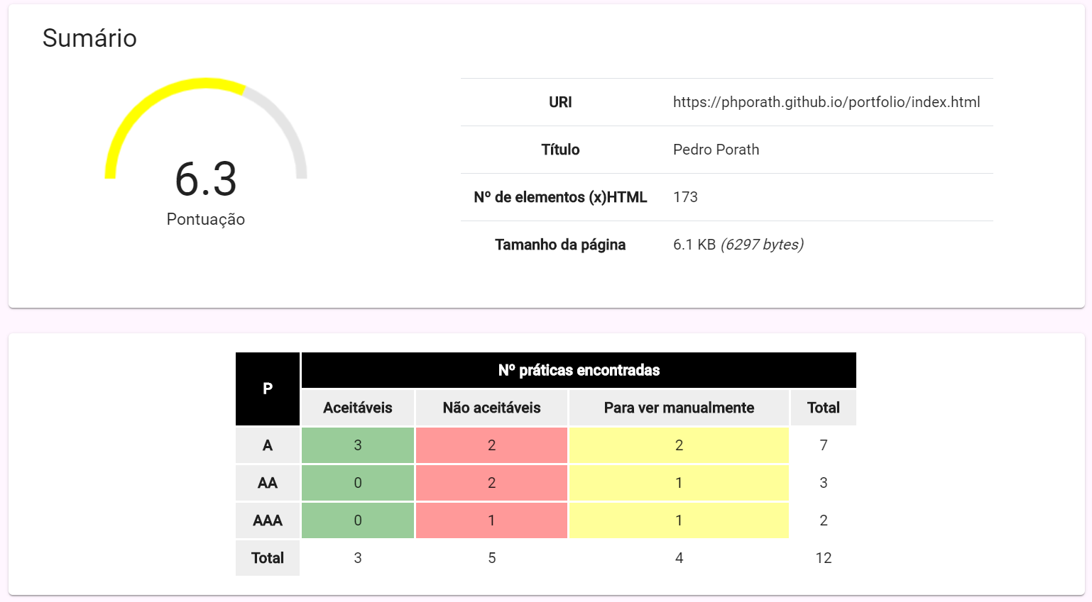

# Referências

ByLearn (Brasil). 11 Motivos para migrar para o VS Code. 2019. Disponível em: https://medium.com/@bylearn/11-motivos-para-migrar-para-o-vs-code5b9574a057f5. Acesso em: 04 abr. 2019.

1. Link do Protótipo do site <https://github.com/phporath/portfolio/tree/master/prototipagem> acessado em 12/06/2020.
2. Repositório GitHub do portfólio <https://github.com/phporath/portfolio> acessado em 12/06/2020.